§1. Множество действительных чисел и его свойства.
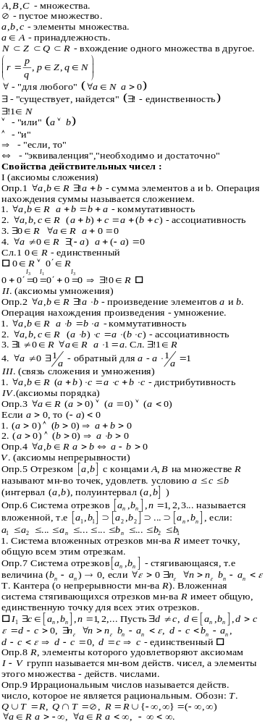

§2. Модуль действ. числа и его свойства.
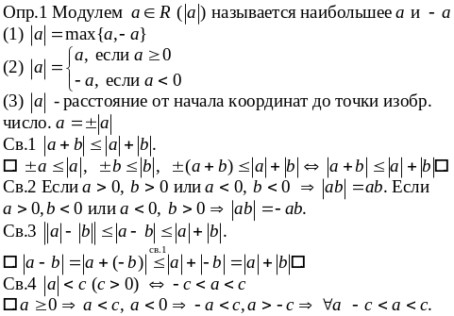

§3. Функция (отображение). Действительные функции.
Действительные переменные и их простейшие свойства.
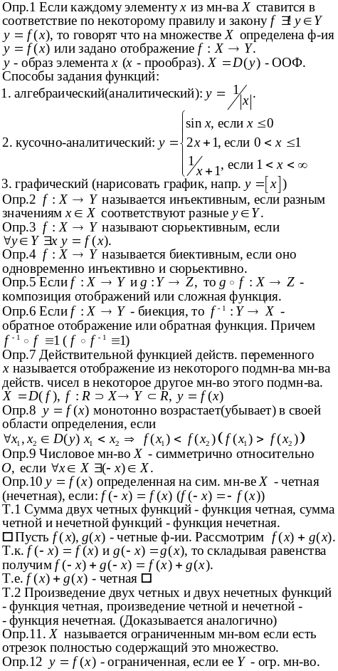

§4. Числовые последовательности. Предел числовой
числовой последовательности. Число е.
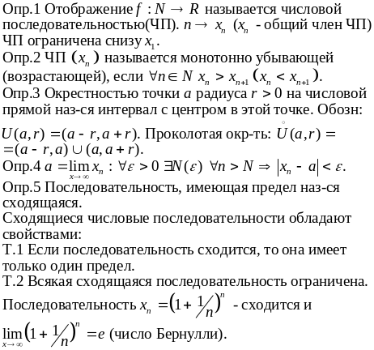

§5. Предел функции в точке. Свойства функций,
имеющих предел в точке. Предел на бесконечности.
Бесконечные пределы.
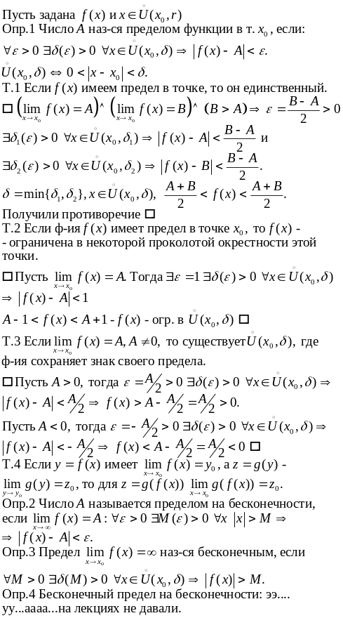

§6. Бесконечно малые в точке функции и их свойства.
Необходимые и достаточные условия существования
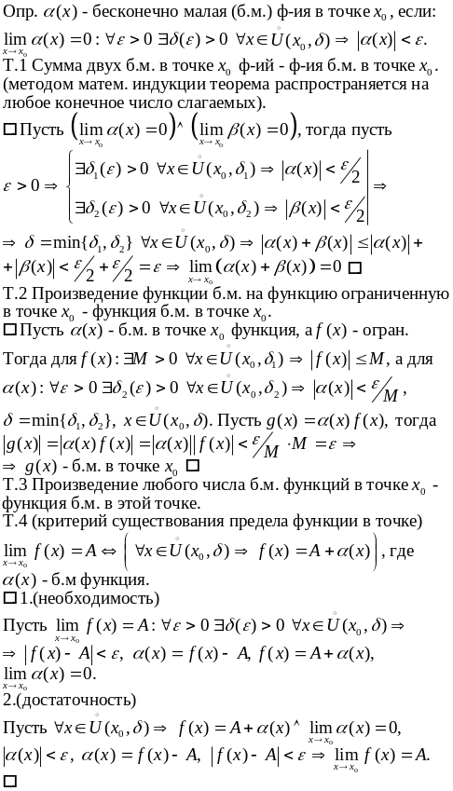

§7. Арифметические операции над пределами.
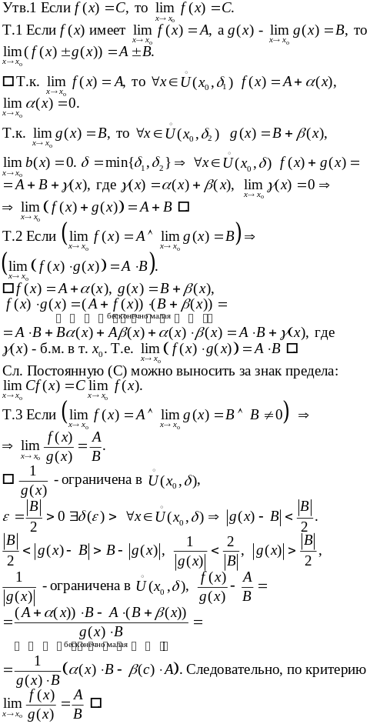

§8. Предельный переход в неравенствах.
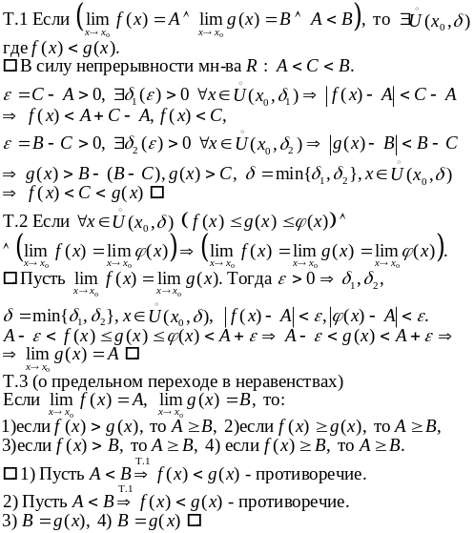

§9. Односторонние пределы. Необходимое и достаточное
условия существования предела в точке.
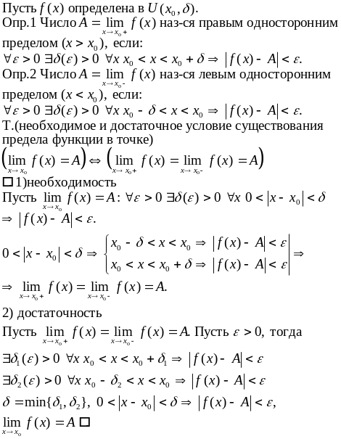

§10. Первый замечательный предел.
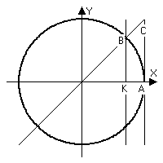
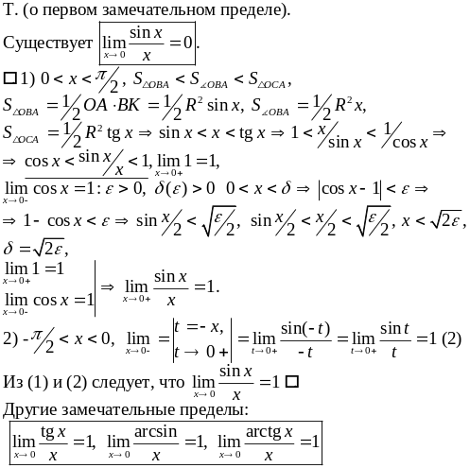

§11. Второй замечательный предел и связанные с ним
пределы.
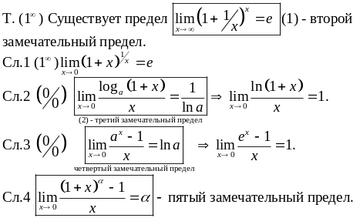

§12. Непрерывность функции в точке. Свойства функций,
непрерывных в точке.
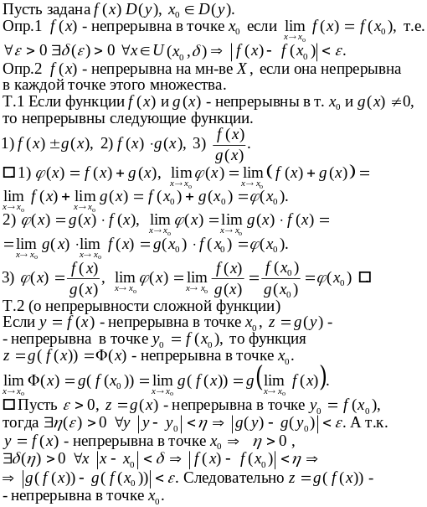

§13 Классификация точек разрыва функции одной
переменной.
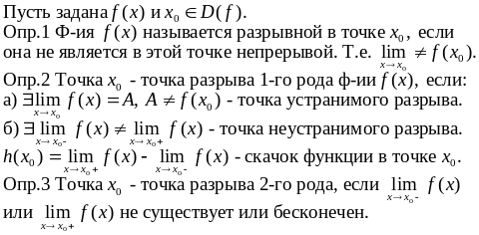

§14. Свойства функций, непрерывных на отрезке.
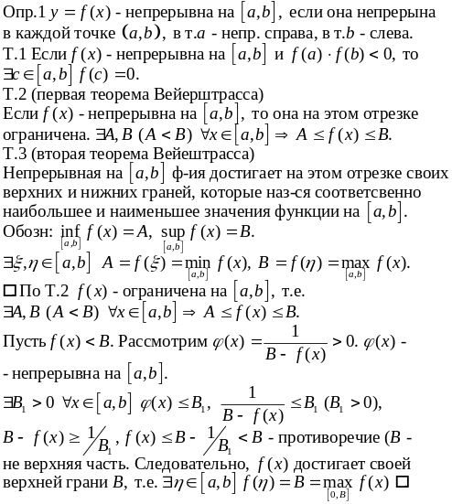

§15. Обратная функция и ее непрерывность.
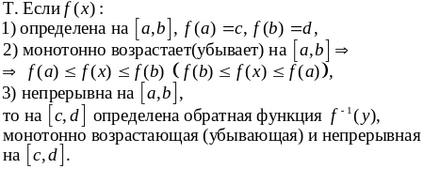

§1. Определение производной. Геометрический и
механический смысл производной.
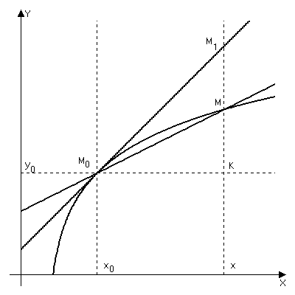
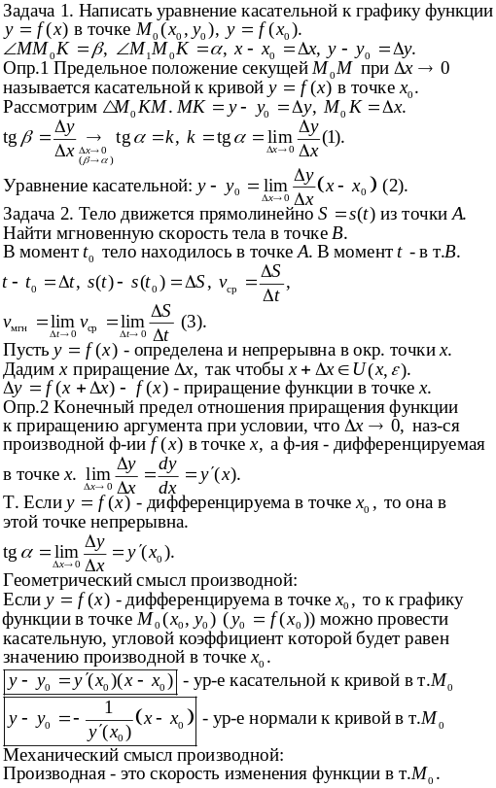

§2.Два определения дифференцируемой в точке
функции и их эквивалентность. Дифференциал
1-го порядка и его геометрический смысл.
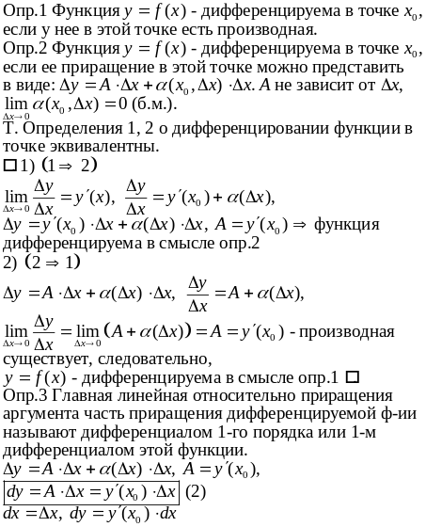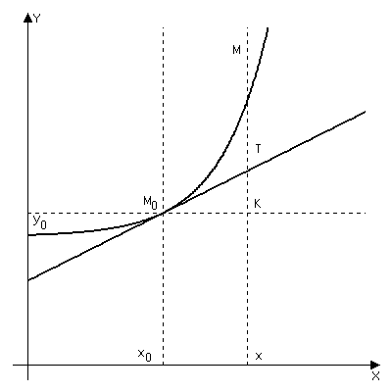
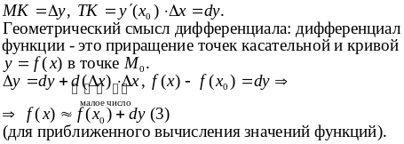

§3. Производные основных
элементарных функций.
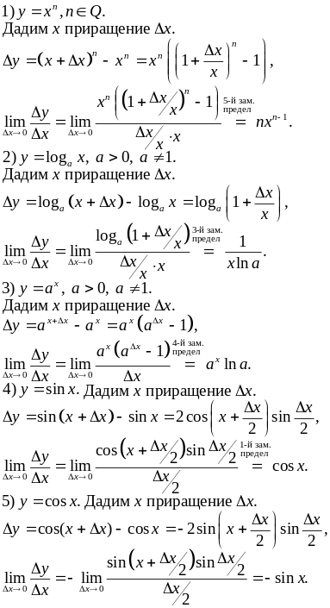

§4. Правила дифференцирования.
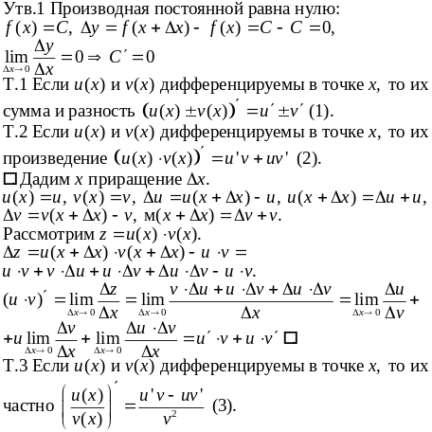

§5. Дифференцирование обратной и сложной функции.
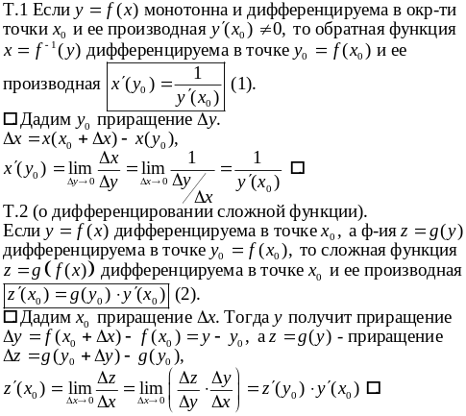

§6. Метод логарифмического дифференцирования. 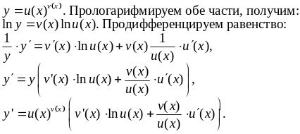

§7. Производные высших порядков. Бином Ньютона.
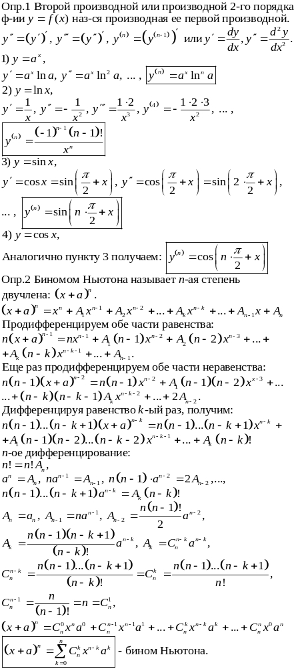

§8. Дифференцирование функций,
заданных параметрически.
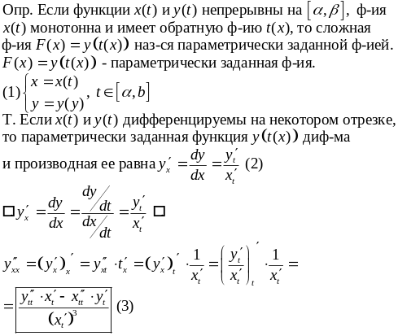

§9. Основные теоремы дифференциального
исчисления.
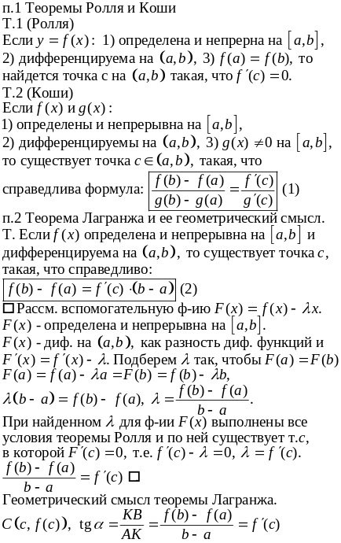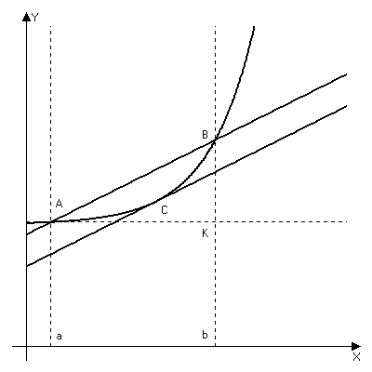

§10. Условия постоянства и монотонности функций
на интервале.
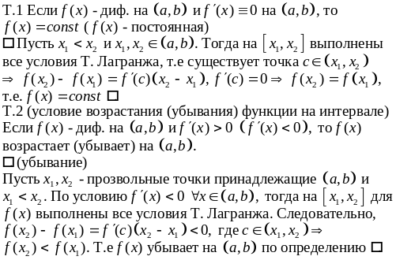

§11. Экстремум функции. Необходимые и достаточные
условия экстремума.
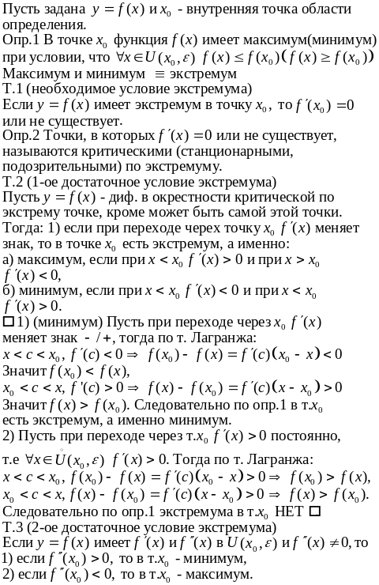

§12. Наибольшее и наименьшее значения функции
на отрезке.
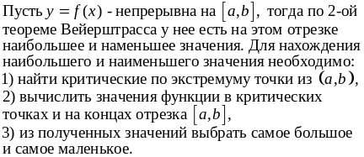

§13. Выпуклость и вогнутость графика функции.
Точка перегиба.
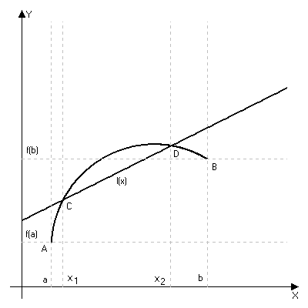
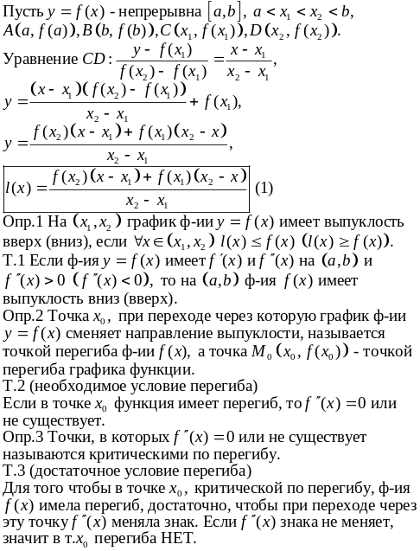

§14. Асимптоты графика функции. Полное
исследование функции и построение ее графика.
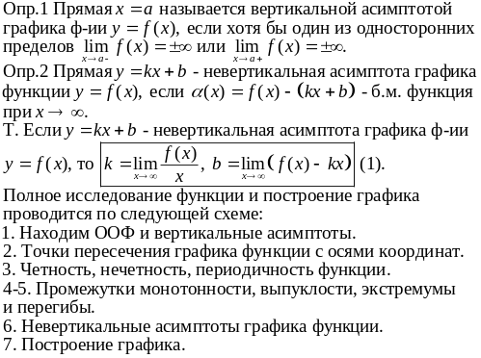

§15. Раскрытие неопределенностей.
Правила Лопиталя.
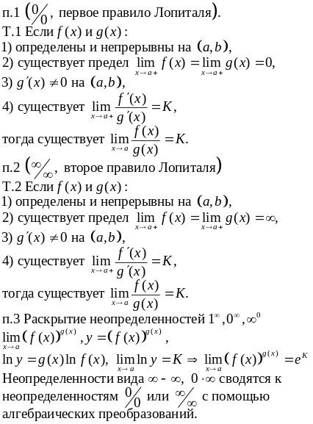

§1. Первообразная и неопределенный интеграл.
Свойства неопределенного интеграла.
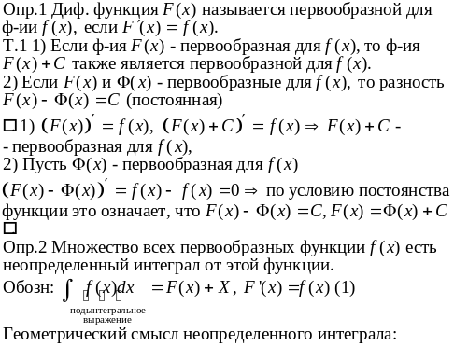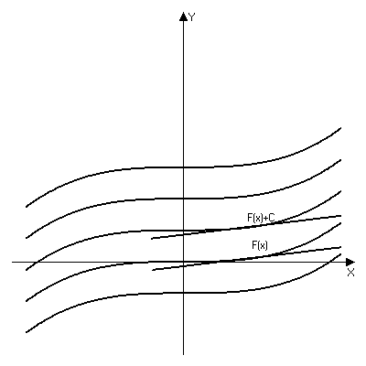
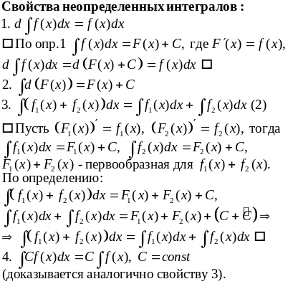

§2. Таблица основных интегралов.
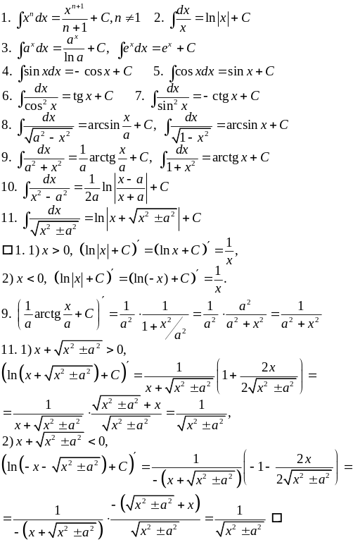

§3. Интегрирование по частям в неопределенном
интеграле.
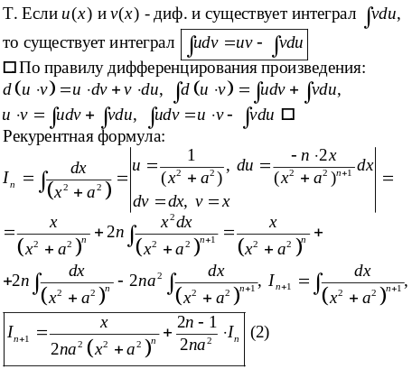

§4. Замена переменной в неопределенном интеграле.
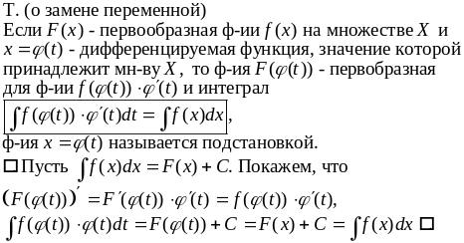

§5 Интегрирование рациональных функций.
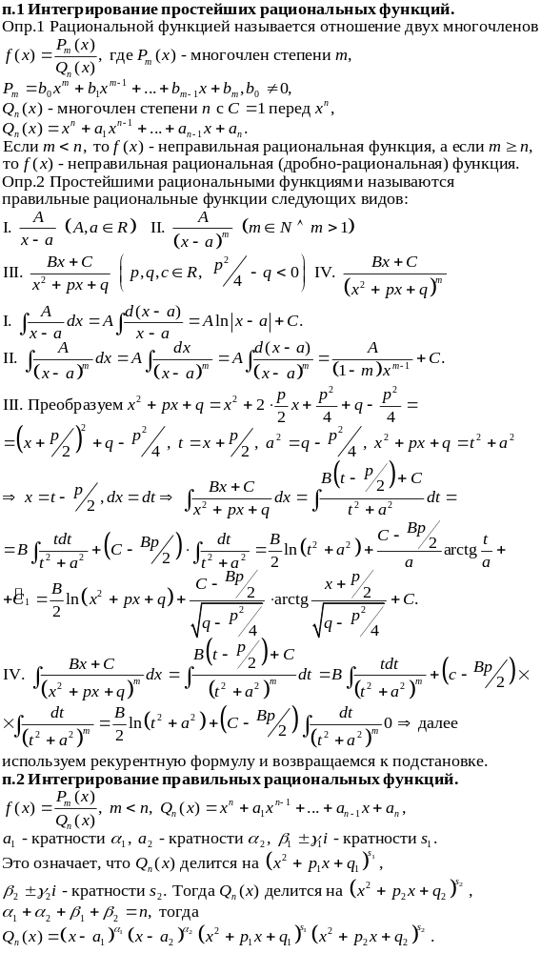
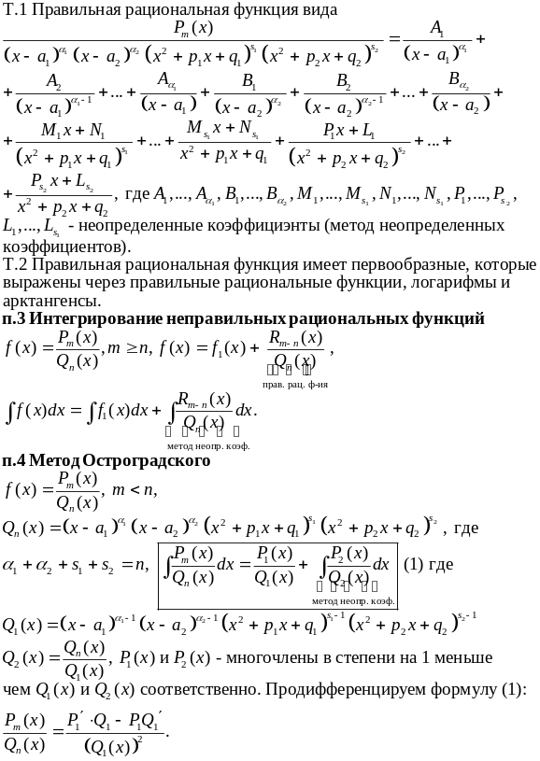

§6 Вычисление интегралов вида:
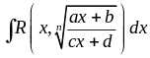
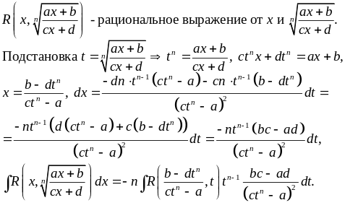

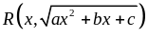§7. Интегрирование выражений вида
. Подстановка Эйлера.
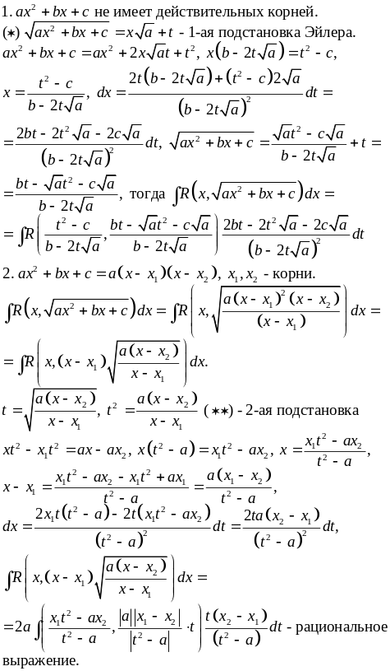

§8 Вычисление интегралов вида
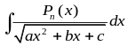
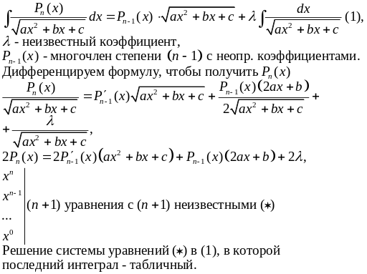

§9 Интегрирование тригонометрических функций.
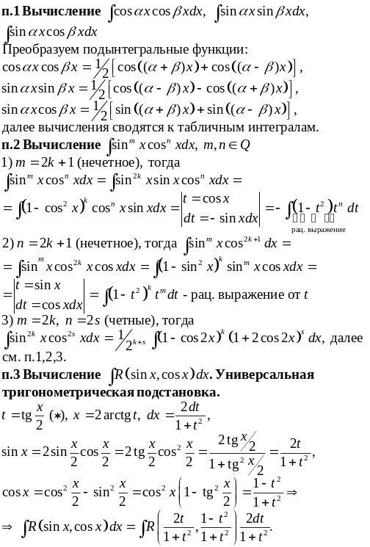

§10. Определение интеграла по Риману. Ограниченность
интегрируемой функции.
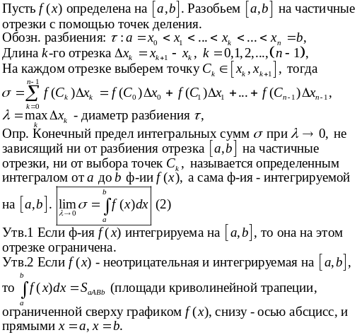

§11. Верхняя и нижняя интегральные суммы и их свойства.
Необходимые и достаточные условия интегрируемости
функции по Риману.
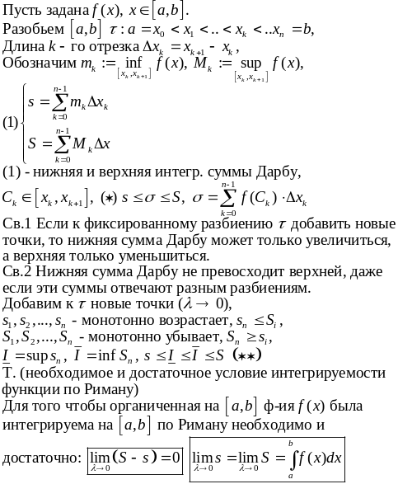

§12. Свойства неопределенного интеграла.
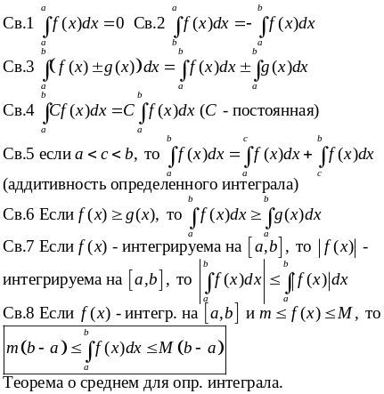

§13. Интеграл с переменным верхним пределом и его
свойства. Основная формула интегрального исчисления.
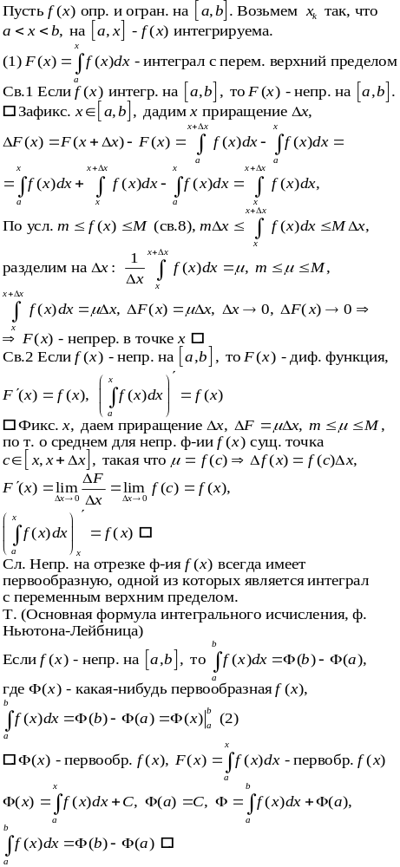

§14. Интегрирование по частям в определенном
интеграле.
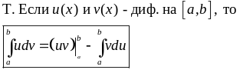

§15. Замена переменной в определенном
интеграле.
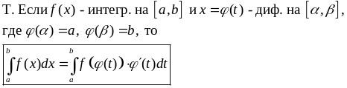

§16. Вычисление площадей в прямоугольной
декартовой системе координат.
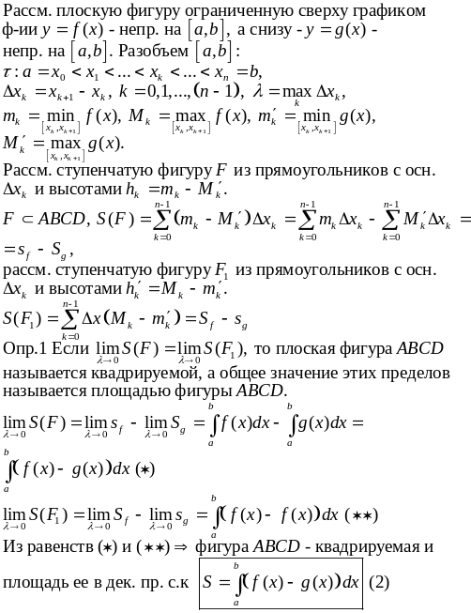

§17. Вычисление площадей в полярной системе
координат.
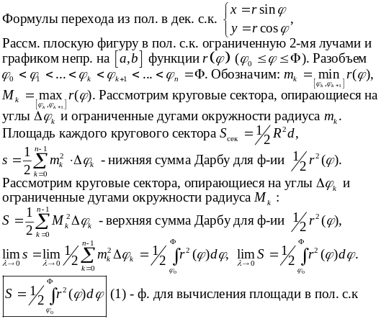

§18. Объем тела вращения.
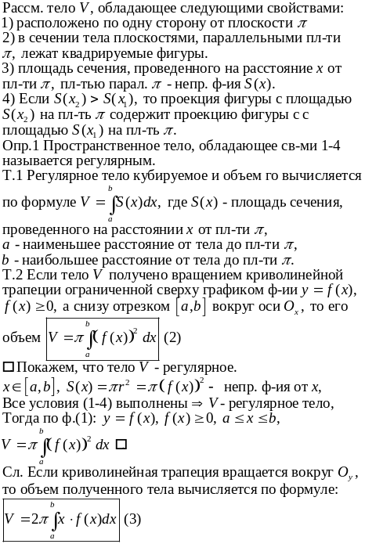

§19. Спрямляемая кривая и ее длина. Вычисление
длины кривой.
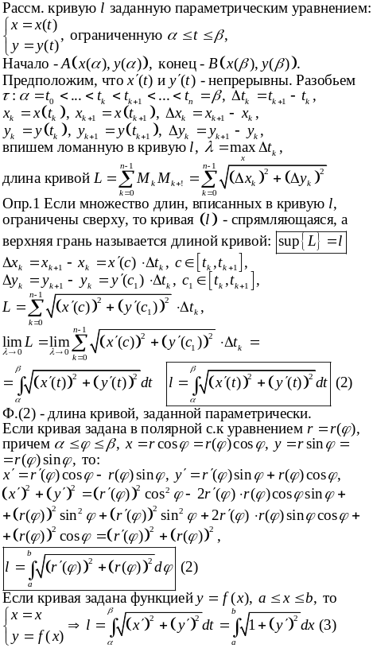

§20. Площадь поверхности вращения.
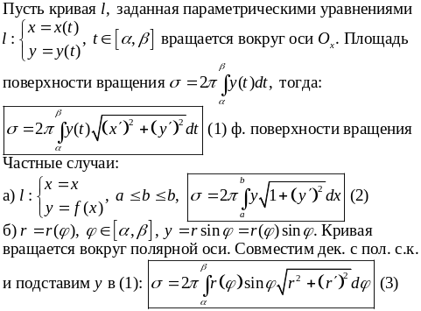

§21. Применение определенных интегралов к решению
физических задач.
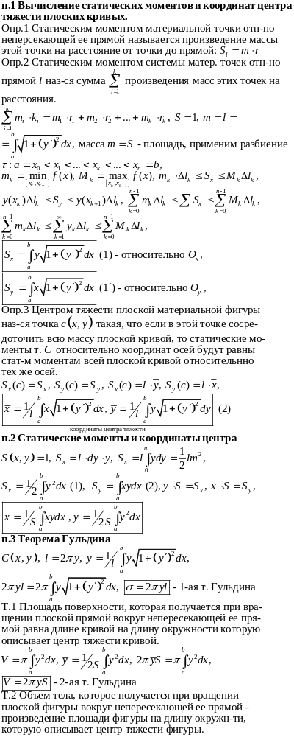

§22. Несобственные интегралы 1-го и 2-го рода.
